**3 BOYUTLU GÖRÜNTÜ DOSYALARI**

Furkan Aydoğan                                                               Sefa Berke Kara

Bilgisayar Mühendisliği, Kocaeli Üniversitesi                 Bilgisayar Mühendisliği, Kocaeli Üniversitesi

180202085                                                                        180202086

[18020285@kocaeli.edu.tr](mailto:180202085@kocaeli.edu.tr)                                             1802020@kocaeli.edu.tr

ÖZET

Program .nkt uzantılı dosyaları okur .Bu dosyaların içindeki satır bilgilerine program tarafından erişim sağlanır. Her dosya da bulunan alanlar, noktalar ve data bilgisi kontrol edilir. Yapılan işlemlerin çıktıları program tarafından bastırılır. Her dosyaya ait bir output dosyası oluşturulur. Bu dosyalar da yapılan işlemler açık bir şekilde program tarafından bastırılır eğer kontrol edilen bilgilerde hata var ise hatalı dosyaya ait bir output dosyası program tarafından oluşturulur ve kullanıcı 6 rakamına bastığında program sonlandırılır.

1.GİRİŞ

Projede farklı türdeki 3 boyutlu görüntü dosyalarından okuma yapılarak verilmiş olan problemlerin çözümüne yönelik kod yazılmıştır. Klasör içinde verilen “.nkt” uzantılı dosyalar program tarafından otomatik olarak algılanır eğer bu dosyalar Ascii formatında verilmiş ise Ascii olarak eğer Binary formatında verilmiş ise Binary olarak program tarafından okutma yapılır.

Okuma tamamlandıktan sonra proje tarafından verilen “İsterler ” bölüme geçiş yapılır. Bu kısımda kullanıcıdan bir seçim yapması istenilir. Kullanıcı 1’ bastığında Tüm dosyalar uyumlu ise “Tüm dosyalar uyumludur.” Mesajı bastırılır. Eğer dosya da bir uyuşmazlık var ise örnek olarak şu tipte bir mesaj alacaktır : “156. Nokta verisi r g b bilgileri olmadan verilmiştir.” , “A.nkt dosyasındaki nokta sayısı geçerli değildir.” .Şayet işlem başarılı ise aynı dosya üzerinden diğer seçim kısmına geçilir eğer işlem başarılı değil ise program tarafından algılanan diğer bir “.nkt” uzantılı dosyaya geçilir. Kullanıcı 2’yebastığında birbirine en yakın nokta ve en uzak noktaların bilgileri ve nokta numaraları bastırılır. Kullanıcı 3’ebastığında birbirine en yakın nokta ve en uzak noktaların bilgileri ve nokta numaraları bastırılır. Kullanıcı 4’e bastığında Merkezinin 3 boyutlu koordinatı ve yarıçapı bilgileri kullanıcıdan istenilen bir kürenin içinde kalan noktaların bilgileri ve nokta numaraları ekrana bastırılır. Kullanıcı 5’e bastığında her bir noktanın birbirlerine olan uzaklıklarının ortalaması ekrana bastırılır. Kullanıcı 6’ya bastığında ise programdan çıkış yapılır. Yapılan her işlem “output.nkt” dosyasına kayıt edilir. Her okutulan “.nkt” dosyasının kendisine özgü “output” çıktısı vardır

**2.Temel Bilgiler**

Windows 10 işletim sistemine sahip bilgisayar ile geliştirme yapılmıştır. Program C programlama dilinde geliştirilmiş olup, tümleşik geliştirme ortamı olarak “CodeBlocks” kullanılmıştır. Ek program olarak ise verilen verilerin daha net bir şekilde anlaşılabilmesi için “NotePad++” kullanılmıştır.

**3.TASARIM**

3 boyutlu görüntü dosyaları projesinin programlanma aşamaları altta belirtilen başlıklar altında açıklanmıştır.

3.1Algoritma

Program .nkt uzantılı dosyaların Alanlar, Noktalar ve Data kısmını bir diziye kayıt eder. Kayıt edilen bu dizi if koşulu ile karşılaştırılır. Karşılaştırılma sonıucu if koşulu altındaki gerekli veri değişkenleri artırılır veya değiştirilir. Eğer RGB’li değere sahip olan koşula girerse RGB değerlerine -1 atanır. Sonra girilen dosyanın r g b değerleri okutulur.Eğer okutulan değerlerde hata var ise ekrana kaçıncı noktanın RGB değerlerinde hata olduğu bastırılır. Eğer yoksa düzgün bir şekilde ekrana dosya uyumludur mesajı bastırılır.

Seçim 2 seçildiğinde uygun formatta dosyalar açılır ve okunur.Ascii veya Binary olmasına göre uygun olan koşula program girer. Şu formüle göre √((x2 - x1)2 + (y2 - y1)2+( z2 - z1)2) en yakın ve en uzak notalar hesaplatılarak ekrana bastırılır.

Seçim 3 seçildiğinde uygun formatta dosyalar açılır ve okunur.Ascii veya Binary olmasına göre uygun olan koşula program girer. X,Y ve Z koordinatlarının en küçük değerleri bulunur Sonra ise X,Y ve Z değerlerinin en küçük en büyük değerlerinin farkı hesaplanır. Bulunan bu farklar arasındaki en büyük olan değer X,Y ve Z de bulunan en küçük değerlere eklenir.Ve küpün koordinatları bastırılır.

Seçim 4 seçildiğinde uygun formatta dosyalar açılır ve okunur.Ascii veya Binary olmasına göre uygun olan koşula program girer.Tüm nokta değerleri program tarafından okunur. Kullanıcıdan X,Y,Z ve R değerlerini girmesi istenir.Girilen değer okutulan değerden çıkartılır.Eğer çıkartılan değer yarıçaptan küçük ise ekrana bastırılır.

Seçim 5 seçildiğinde uygun formatta dosyalar açılır ve okunur.Ascii veya Binary olmasına göre uygun olan koşula program girer.Uzaklık formülü ile herbir noktanın birbirine olan uzaklığı hesaplanarak anlık olarak toplanır.VE bu toplama işlemi yapılırken bölen sayısı arttırılır.Sonuç olarak toplam bölene bölündüğünde elde edilen sonuç ekrana bastırılır.

Kullanıcı tarafından 6’ya basıldığında ise programdan çıkış yapılır.

3.2.Kullanılan Fonksiyonlar

void satır_oku()

**Gönderilen satırı okuyan fonksiyondur**

Void str_uz()

Dosyadaki

Satır sayısını bulan fonksiyondur.

4.Sözde Kod

1.Başla

2. Klasör içindeki tüm dosyalar okunur,.”.nkt “uzantılı tüm dosya isimleri bir matrise ata

3.Atanan bu dosyalar sırasıyla oku

4.Eğer okunan dosya binary ise Binary formatında dosya Ascii ise Ascii formatında okuma yap.

5.While döngüsü içinde seçim kısmana gel.

6.Kullanıcıdan 1 ve 6 arası bir seçim yapmasını iste.

**7. Eğer kullanıcı 1’i seçerse okunan dosyanın içindeki üçüncü satıra gel**

7.a. 3. satırdaki nokta sayısını oku

7.b. 2.satıra gel ve satır bilgilerini oku.

7.c. 2. satırdaki ALANLAR kısmından sonra kalan kısmı kopyala.

7.d.Okunan kısım “x y z “mi yoksa “x y z r g b ” mi kontrol et .

7.e.Eğer kıyaslama doğru ise if koşulu altındaki gerekli sayaç değerlerini döndür.

7.f. Dosya da kaç tane nokta değeri olduğunu bul.

7.g. 3.satırda okutulan noktalar sayısı ile karşılaştır.

7.h. Eğer doğru ise “tum dosyalar uyumludur” mesajını bastır.

7.ı.Eğer kıyaslama yanlış ise ekrana “dosya olusturamadi” mesajını bastır.

**8. Eğer kullanıcı 2’yi seçerse.**

8.a.5.satıra gel

8.b. Eğer binary ise “fread fonksiyonu ile eğer Ascii ise “fscanf fonksiyonu “fonksiyonu ile noktaları oku.

8.c:Eğer “x y z ” değerleri verildiyse sadece “x y z ”değerlerini, eğer ”x y z r g b ” değerleri verildiyse sadece “x y z r g b ” değerlerini oku ve struct tipinde diziye kaydet

8.d.“float enbuyuk” ve “float enkucuk” adında 2 veri değişkeni oluştur .Bu 2 veri değişkenlerine 0. Ve 1. Noktalardaki değerler referans alarak işlem yap ve bu değişkenlere eşitle

8.e.Birbirine en yakın 2 noktayı hesapla

8.f.Birbirine en uzak 2 noktayı hesapla.

8.g.Hesaplanan değerleri ekrana bastır.

**9.Eğer kullanıcı 3’ü seçerse**

9.a.5. satıra gel

9.b.Geri kalan bütün noktaları son karaktere kadar oku

9.c.X koordinatları arasındaki en küçük olanı bul

9.d.Y koordinatları arasında en küçük olanı bul

9.e.Z koordinatları arasında en küçük olanı bul

9.f.X koordinatındaki en büyük ve en küçük değerin farkını bul

9.g.Y koordinatındaki arasındaki en büyük ve en küçük değerin farkını bul

9.h.Z koordinatındaki arasındaki en büyük ve en küçük değerin farkını bul

9.ı.Bulunan bu değerleri kendi arasında sırala ve en büyük değeri bul

9.i.En küçük değerleri bulunan X,Y,Z koordinatlarını referans kabul et.

9.j.Ve küpün köşelerine göre bulunan en büyük noktayı ekleyerek ekrana bastır.

**10.Eğer kullanıcı 4’ü seçerse**

10.a. satıra gel

10.b.5.satırdan son satıra kadar her satırın değerlerini oku

10.c.Kullanıcıdan X,Y,Z ve Yarıçap değerlerini girmesini iste

10.d.Kürenin içinde kalan noktaların bilgilerini ve nokta numaraları bastır

**11.Eğer kullanıcı 5’i seçerse**

11.a.5. satıra gel.

11.b.5.satırdan son satıra kadar her satırın değerlerini oku

11.c.Her bir noktanın birbirlerine olan uzaklıklarının ortalamasını bul ekrana bastır

**11.d.Eğer kullanıcı 6’yı seçerse dosyadan çık. Eğer varsa diğer dosyaya geç yoksa programdan çık.**

5.Sonuçlar

3 boyutlu görüntü dosyaları okuma programı

verilmiş olan .nkt uzantılı dosyaları okur. Bu

okutulan dosyalarda eğer hata var ise hatalı

olduğuna dair bir dosya oluşturur.Eğer dosya

da herhangi bir hata yok ise isterler bölümün-

deki işlemler yapılarak sonuçlar ekrana bastırılırve output dosyaları oluşturulur.

6.Bazı Ekran Görüntüleri

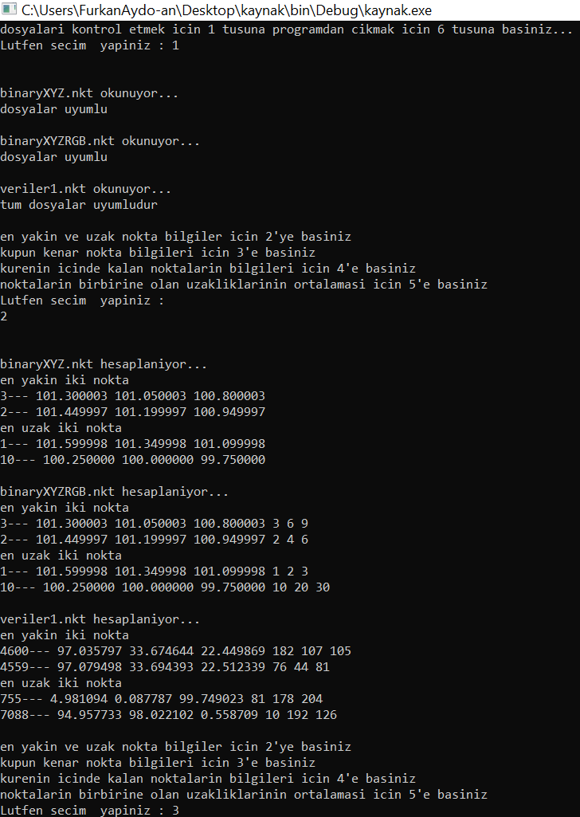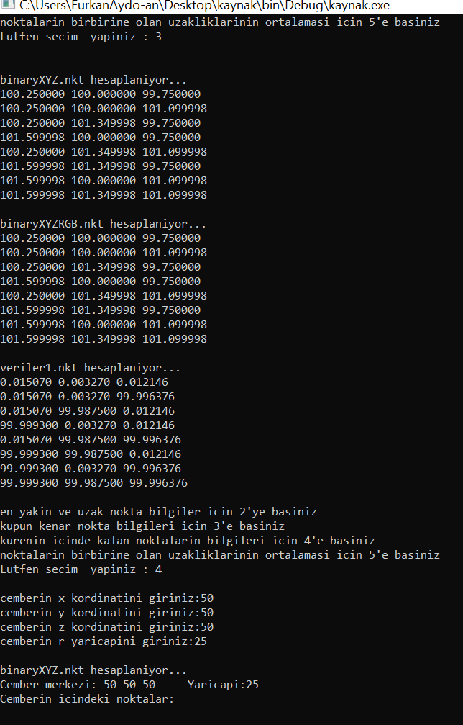

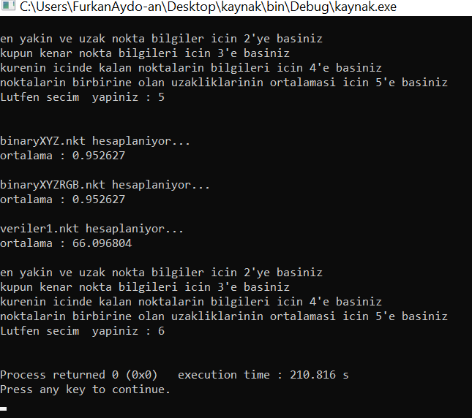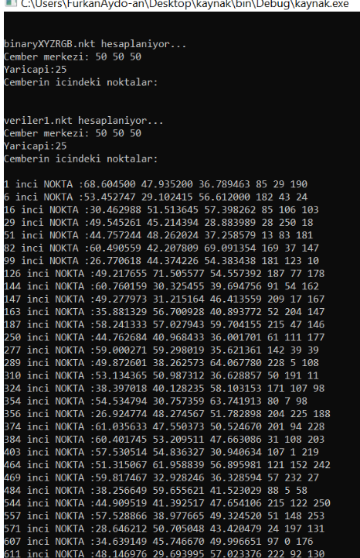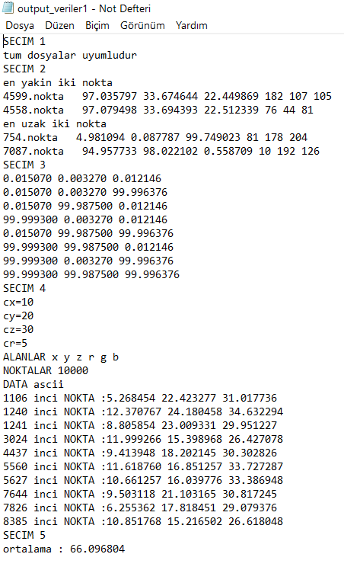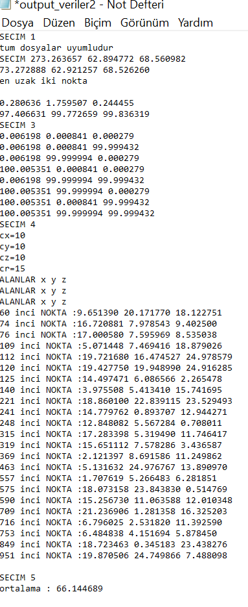

**KAYNAKÇA**

1.Readdir, Readdir_r - Read directory

<https://pubs.opengroup.org/onlinepubs/7990989775/xsh/readdir.html>

# 2.Dosya İşlemleri

# <https://www.bilgigunlugum.net/prog/cprog/c_dosya>

# **3.Text dosyasından istenilen satırı getirme**

# <https://www.frmtr.com/c-ve-c-/3637449-text-dosyasindan-istenilen-satiri-getirme-cde.html>